Практикум для педагогов
«Русские народные танцы и движения»

Цель: повышение уровня танцевальных навыков педагогов в процессе освоения разнообразных движений и композиций.

Задачи:
- совершенствование ритмического слуха, координации движений педагогов;
- ознакомление с методикой выполнения народных танцевально – плясовых движений в разных возрастных группах воспитанников ДОУ;

План проведения семинара

1часть.Вводная. Теоретическая.
2часть. Практическая. Ритмическая разминка.
Ритмопластические упражнения под музыку. Креативные задания. Свободная импровизация. Использование непрограммных движений в танце.

Дополнительный материал для педагогов

1.Памятка для педагогов «Полезные советы: чтобы танец был красивым».
2.Памятка для педагогов «Танцевальные движения».
Теоретическая часть

«Возможно, самое лучшее, самое совершенное и радостное,
что есть в жизни – это свободное движение
под музыку и научиться этому можно у ребенка»
А. И. Буренина

Дошкольный возраст - один из наиболее ответственных периодов в жизни каждого человека. Именно в эти годы закладываются основы здоровья, гармоничного умственного, нравственного и физического развития ребенка, формируется личность человека.
В качестве важнейшего условия гармонического развития личности
JI. C. Выготский назвал единство формирования эмоциональной и интеллектуальной сфер психики ребенка. Музыкальное воспитание - уникальное средство формирования этого единства, поскольку оно оказывает огромное влияние не только на эмоциональное, но и на познавательное развитие ребенка, ибо музыка несет в себе не только эмоции, но и огромный мир идей, мыслей, образов.
Музыкальное воспитание начинается со знакомства с музыкальными произведениями. В процессе прослушивания музыкальных произведений дети познают музыку разного характера (веселая, грустная, медленная, быстрая и т.д.), и не просто познают, а воспринимают и усваивают специфику разных произведений (авторская или народная песня; колыбельная, плясовая, полька, вальс, марш и т.д.). Но музыкальное воспитание не было бы полноценным, если бы дети ограничивались лишь пением или прослушиванием музыки. Важную роль в музыкально-педагогическом процессе играют народные музыкально-ритмические движения.
Они служат делу познания ребёнком окружающей действительности и, в то же время, - являются средством выражения музыкальных образов, характера музыкальных произведений. Выдающийся музыкальный педагог
А.Д. Артоболевская, в книге "Первая встреча с музыкой" утверждает, что музыкальные способности детей проявляются и развиваются, прежде всего, через движение с музыкой.

1
В период дошкольного детства ребенок интенсивно растет и развивается, движения становятся его потребностью, поэтому физическое воспитание особенно важно в этот возрастной период. В музыкально-ритмическом движении совершенствуется работа нервных центров, развивается мышечный аппарат укрепляет опорно-двигательный аппарат, развивает координацию движений и ориентацию в пространстве, развиваются творческие способности, эмоциональная отзывчивость на музыку.
Музыкально-ритмическое воспитание опирается на данные физиологии (исследования П. Сеченова, Павлова, Бехтерева, Виноградова); психологии (труды Болтона, Сишоре, Мак-Даугола и отечественных исследователей Теплова, Тарасовой). Музыкально - ритмические движения сочетают в себе как эмоционально-творческое развитие, так и развитие физическое.
Движение под музыку развивает у дошкольников чувство ритма, способность улавливать настроение музыки, воспринимать и передавать в движении различные средства музыкальной выразительности: темп, его ускорение и замедление, динамику - усиление и ослабление звучности; характер мелодии; строение произведения. Другими словами, музыкально- ритмические движения - это синтез эстетического и физического развития человека.
Таким образом, тема развития народных музыкально - ритмических движений является актуальной в дошкольном педагогическом процессе.

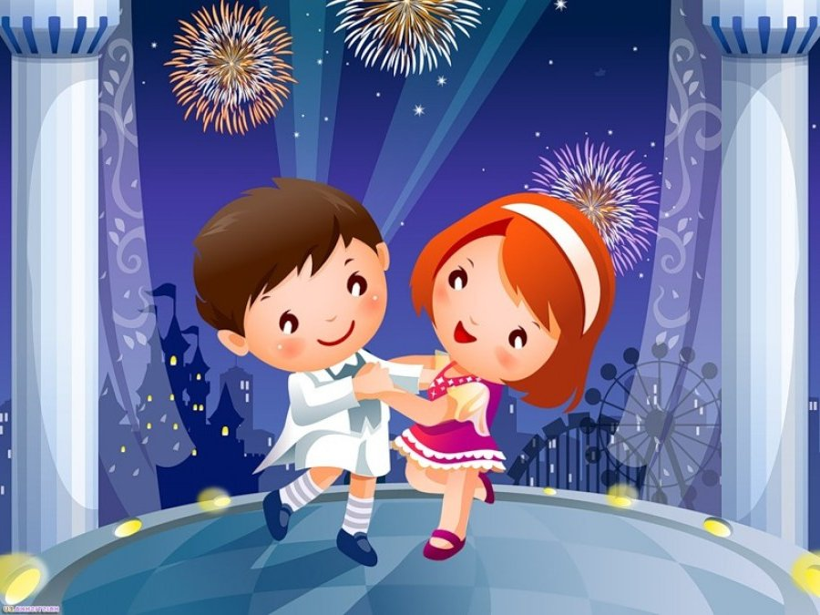

«Я КОКЕТЛИВАЯ»
Выставление ноги вперёд на пятку или на носок – элемент польки и других народных и детских танцев. Нога на пятку выставляется сильно согнутой в подъёме, так, чтобы носок смотрел вверх задорно и весело; корпус остаётся прямым. На носок нога выставляется косо вперёд, подъём выпрямляется. Корпус можно слегка наклонить к выставленной ноге, взгляд направить на носок (будто любуясь своим красивым башмачком). Во всех случаях ногу следует выставлять недалеко от опорной ноги, чтобы не переносить тяжесть тела на выставленную ногу.

«Я ОЗОРНАЯ»
Прыжки с выбрасыванием ноги вперёд – одно из популярных и любимых народных плясовых движений детей. Во время движения необходимо сохранять хорошую осанку, держать ноги близко одна к другой. Чем старше ребёнок, тем легче ему выносить ногу вперёд, не сгибая колено и почти касаясь носком ноги пола. Носок при этом следует слегка повернуть наружу.
Прыжки с выбрасыванием ног не следует делать очень активными, нужно соизмерять их с возможностями детей. При движении корпус остаётся спокойным, чуть откинутым назад, руки положены на пояс кулачками или скрещены на груди.

«Я СТРЕМИТЕЛЬНАЯ»
Боковой галоп – элемент бальных и многих народных танцев. При галопе вправо ребёнок выполняет движение правым плечом вперёд; корпус в сторону движения не разворачивается; правая нога делает шаг вправо, левая приставляется к ней пяткой, как бы подталкивая для следующего шага вправо, при движении влево – наоборот. Носки обеих ног слегка разведены в стороны. Характер движения – полётный. Если музыка стала более энергичной, правая нога поднимается выше и опускается на пол с лёгким ударом, прыжок делается сильнее и выше. Чтобы быстрее научиться этому движению, исполнять его лучше сначала в прямом направлении, а лишь затем – по кругу.

«ПРУЖИНКА»
«Пружина» - движение, которое исполняется без остановок, включает покачивание вниз и вверх на слегка согнутых коленях. Исполняется в удобном для детей темпе, не слишком быстром, но и не в замедленном, без напряжения мышц. Педагог обращает внимание на то, чтобы колени во время движения не выпрямлялись.
«Я ПОРХАЮ, КАК МОТЫЛЁК»
Поскоки с ноги на ногу обычно выполняются под музыку весёлой польки и передают её беспечный, непринуждённый, лёгкий характер. Движение выполняется без напряжения, шаг небольшой. Ребёнок должен стараться хорошо оттолкнуться от пола, устремляясь корпусом вверх. Качество движения зависит от степени развития стопы ребёнка. Для её укрепления (а значит, и для совершенствования поскока) следует выполнять тренировочные упражнения: в умеренном ритме и темпе активно подниматься на носки, хорошо обхватив талию руками, или, активно отталкиваясь от пола, прыгать как можно выше, выполняя для лучшего отскока одновременно хлопок над головой.
«ПРЫГАЮ, КАК МЯЧИК»
Подпрыгивание – элементарный вид движения, доступного детям любого возраста. Большой или маленький отскок от пола может быть использован в зависимости от характера музыкально – двигательного образа. В любом случае приземляться следует бесшумно, мягко сгибая колени. Подпрыгивания могут иметь варианты: на двух ногах, на одной, попеременно, в чередовании прыжков на двух ногах с прыжками на одной.
«СКАЧУ, КАК ЛОШАДКА»
Галоп прямой – движение, которое нравится детям любого возраста. Как правило, оно используется в играх для передачи образа лихих наездников, отважных всадников или скачущих лошадок.
Дети трёх лет при выполнении этого движения делают шаг вперёд одной ногой, а другую подтягивают к ней сзади, затем снова шаг той же ногой, … Прыжка почти не делают.
Дети 4 – 5 лет могут выполнять движение с лёгким прыжком; для этого ступающая нога поднимается выше и опускается на пол с притопом.
Дети 6 – 7 – летние при галопе ногу поднимают ещё выше, ударяют об пол носком ноги, акцент и прыжок усиливаются. Хороший активный отскок, доступный детям этого возраста, придаёт движению яркую выразительность.
«БУБЕН»
Хлопки ладонью одной руки о неподвижную раскрытую ладонь другой. Хлопки могут быть громкими или тихими, в зависимости от динамики музыкального образа.

«ПОДУШЕЧКА»
Хлопки выполняются свободными, ненапряжёнными, мягкими руками впереди и сзади корпуса.
«ВЕРТУШКИ»
Движение основано на поворотах кистей рук от корпуса и обратно. Руки согнуты в локтях и зафиксированы в статичном положении, работают только кисти, сила удара ладони о ладонь небольшая. Движение носит игривый характер.

«ХЛОПУШКИ»
Движение хлопушек применяется во многих народных плясках. Оно придаёт танцу особую яркость и выразительность. Чаще всего это хлопки перед собой, за спиной, над головой. Характерными для построения многих народных танцевальных композиций являются хлопки – удары ладошками по плечам, бёдрам, голени, по пятке и даже по носочку.
Удары – хлопушки могут быть фиксированными (ладонь как бы «припечатывается» к какой-либо части туловища) или скользящими (ладонь лишь касается корпуса). При ударе рука может двигаться в направлении «от себя» или «к себе».
Яркость хлопка – удара (размаха руки) зависит от характера музыкально-двигательного образа. Темп выполнения движения (скорость) также связан с содержанием предлагаемой в качестве сопровождения музыки.

ПОЛОЖЕНИЯ РУК ВО ВРЕМЯ ДВИЖЕНИЯ
За руку.
Под руку.
Руки мальчика на талии девочки.
Руки девочки находятся на плечах мальчика.
Руки находятся в положении «окошечко»: правая рука девочки находится сзади и держит правую руку мальчика.
Из положения «окошечко»: правая рука девочки находится сзади и держит правую руку мальчика.
Правая рука девочки и левая рука мальчика подняты вверх и образуют «воротики».
Положение рук в паре во время кружения девочки вокруг себя.
Положение рук «ручеёк» при кружении
ПОЗИЦИИ НОГ
Позиции ног могут быть выворотными и не выворотными: в первом случае носки развёрнуты под углом сорок пять градусов, во втором – ноги параллельны и сближены.
Первая позиция: пятки соединены, носки разведены в стороны под углом около сорока пяти градусов. Тяжесть корпуса равномерно распределяется на обе ступни (А).
Вторая позиция: ступни находятся на одной линии, расстояние между пятками равно приблизительно длине ступни танцующего; носки разведены в стороны. Тяжесть корпуса равномерно распределяется на обе ступни или полностью переносится на одну ногу, которая становится опорной; другая же нога касается пола только носком или пяткой (Б).
Вторая позиция может быть и не выворотной, то есть носки ног параллельны (В).
Третья позиция: пятка правой ноги приставлена к середине стопы левой ноги, носки разведены в стороны. Тяжесть корпуса равномерно распределена на обе ступни. В третьей позиции впереди может быть и левая нога (Г).
Шестая позиция: ноги плотно соединены; ступни находятся на одной линии; носки направлены вперёд. Тяжесть корпуса распределяется на обе ступни (Д).

«ПОЛУПРИСЕДАНИЕ С ВЫСТАВЛЕНИЕМ НОГИ НА ПЯТКУ»
Носит задорный характер и очень нравится мальчикам. Представляют собой пружинящее полуприседание и выпрямление ног на счёт «раз-и», на «два» - правая нога выставляется вперёд на пятку, носок весело «смотрит» вверх; левая нога остаётся прямой, корпус слегка откинут назад. Снова на счёт «раз» правая нога одновременно с полуприседанием приставляется к левой, на «два» выставляется вперёд левая нога.
«КОВЫРЯЛОЧКА»
Характерное движение любого русского народного танца. На «раз» правую ногу следует отвести слегка назад в сторону на носок, на «и» развернуть ногу и поставить в том же месте на пятку (голову наклонить в направлении правой ноги, «заглянуть» на пяточку). На «два» приставить правую ногу к левой. То же повторить в другую сторону с левой ноги. Движение «ковырялочки» обычно завершается тремя притопами.

ПОЛОЖЕНИЕ РУК В НАРОДНЫХ ПЛЯСКАХ
Руки на талии – сжатые в кулачки руки ложатся на талию и крепко прижимаются к корпусу.
Руки перед грудью – положение называется «полочка». Руки сгибаются в локтях на уровне груди и кладутся одна на другую ладонями вниз.
Положение рук в парах – мальчик и девочка могут держаться:
- за руки – под ручку – «лодочкой»;
- рука мальчик на талии девочки;
- руки «свечкой»: пары соединяют правые и левые руки (от локтя до кисти);
- руки «окошечко»: а) пары стоят плечом к плечу, берутся за руки (правая – левая внизу, правая – левая вверху; б) пары стоят лицом друг к другу и берутся за руки: мальчик поднимает правую руку вверх и берёт поднятую вверх правую руку девочки; левая рука находится внизу и держится за левую руку девочки. Держась за руки в таком положении, один из детей может повернуться вокруг себя и снова «заглянуть в окошечко».
Заключение
Таким образом, изучив педагогическую, методическую и музыкальную литературу, я пришла к выводу о том, что занятия ритмикой являются воспитывающим процессом и помогают развитию многих сторон личности ребенка: музыкально – эстетической, эмоциональной, волевой и познавательной. Музыкально – ритмические навыки и навыки выразительного движения тесно взаимосвязаны и являются единым процессом восприятия музыки и воспроизведения ее особенностей в разнообразных движениях. Приемы и методы обучения движениям разнообразны, и их необходимо варьировать для достижения наилучших результатов.
Через движения дети легче усваивают язык музыки, ее сопереживание сопровождается непроизвольными двигательными реакциями. Выразительно передают музыкальный образ в танце, игре, пантомиме, овладевают определенным запасом танцевальных и образных движений. Для овладения этими музыкально – ритмическими навыками и умениями используется репертуар народной, классической и современной музыки.
Поскольку основная цель применения музыкально – ритмических движений в работе с детьми – развить музыкальное восприятие, музыкальные способности, приобщить к музыкальной культуре, именно в этом виде деятельности имеются большие возможности обогащения музыкального опыта дошкольников - это ключ к музыкальному воспитанию и развитию дошкольника.
Мы подтвердили гипотезу, о том, что, музыкальному воспитанию и развитию дошкольников способствуют разнообразные виды музыкально - ритмических движений, учёт возрастных возможностей, последовательное разучивание с использованием разнообразных методов и приёмов. А чтобы достичь ещё большего успеха в гармоничном развитии ребёнка, необходимо использовать в педагогическом процессе интеграцию различных образовательных направлений.

Подготовила: музыкальный руководитель:
Егорова Е.Б.

